PRESSE-INFORMATION

Ihr Pressekontakt:
Jens Augustin
augustin@martor.de
www.martor.de

MARTOR KG
Lindgesfeld 28
42653 Solingen
Deutschland

25. Juni 2021

SICHERHEITSMESSER MIT KERAMIKKLINGE.
MARTOR BRINGT NEUE MESSERFAMILIE AUF DEN MARKT.

Die Solinger Firma MARTOR ist für ihre hochwertigen und innovativen Sicherheitsmesser bekannt. Sechs von ihnen gibt es ab sofort auch mit vormontierter Keramikklinge. Die neue Produktfamilie richtet sich an alle professionellen Anwender, die bei Klingen Wert auf Langlebigkeit und dauerhafte Schärfe legen.

Zum neuen Angebot von MARTOR gehören die Sicherheitsmesser SECUPRO MERAK, SECUPRO MARTEGO und SECUPRO MAXISAFE auf der einen und SECUNORM MIZAR, SECUNORM 500 und SECUNORM 525 auf der anderen Seite. Zum Schutz vor Schneidunfällen sind alle SECUPRO-Messer mit einem vollautomatischen Klingenrückzug, alle SECUNORM-Messer mit einem automatischen Klingenrückzug ausgestattet.

Die sechs Sicherheitsmesser zählen bereits zu den Top-Produkten von MARTOR. Sie sind im Standard mit einer Qualitätsklinge aus Stahl ausgestattet, die Keramikklinge gab es bisher „nur“ als optionale Ersatzklinge. Diese Wechselmöglichkeit bleibt bestehen. Neu ist hingegen, dass Kunde sein MARTOR-Keramikklingenmesser künftig fertig montiert „ab Werk“ bekommt.

Dazu gehören der ausgereifte MARTOR-Griff mit zuverlässiger Sicherheitstechnik, ergonomischer Form und komfortabler Handhabung – und eine Keramikklinge, die bis zu 12x länger hält als eine vergleichbare Stahlklinge und sehr lange sehr scharf bleibt. In der Summe ergibt sich daraus eine besonders hohe Schneidleistung bei gleichzeitig nur sehr selten erforderlichem Klingenwechsel.

Darüber hinaus verfügen die MARTOR-Keramikklingen über spezielle chemische und physikalische Eigenschaften wie nicht rostend, nicht leitend, chemisch stabil etc. Dies prädestiniert sie für das Schneiden unter besonderen Umgebungsbedingungen – was das Einsatzspektrum der sechs MARTOR- Keramikklingenmesser noch einmal erweitert.

Zeichen inkl. Leerzeichen: 1.829

Pressefoto

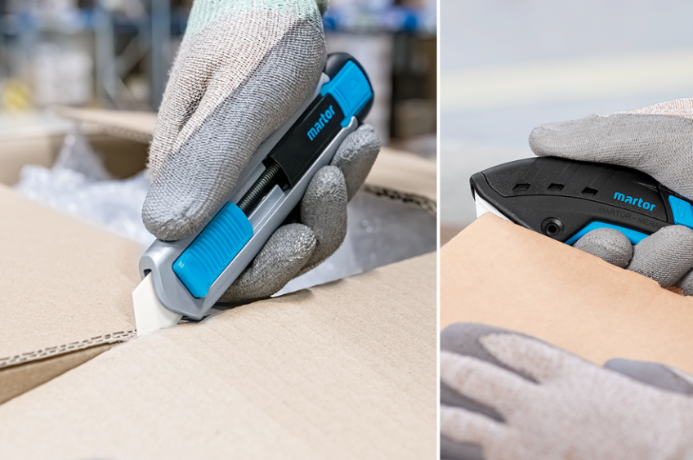
(SECUNORM 525 + SECUPRO MERAK)

